

本 科 生 实 验 报 告

**实验课程 软件体系结构与设计**

**学院名称 计算机与网络安全学院（牛津布鲁克斯学院）**

**专业名称 软件工程**

**学生姓名 徐睿航**

**学生学号 202013160210**

**指导教师 单武扬**

**实验地点 C075-05-32**

**实验成绩**

**二〇二二年四月­——二〇二二年六月**

**实验七 组件图和部署图**

# 一、实验目的

1. 理解组件图的基本概念。
2. 理解组件图的应用：逻辑部署。
3. 理解部署图的基本概念。
4. 理解部署图的应用：物理部署。
5. 掌握组件图和部署图绘制的方法。

# 二、实验器材

1．计算机一台 。 2．Rational Rose 工具软件。

# 三、实验内容

“图书馆管理系统”的分析和设计已按计划完成类图和交互图的分析与设计，下一步将完成系统的组件图和部署图，现系统分析部指派您完成如下任务：

1． 完成系统的组件图。

# 四、实验步骤

## 绘制组件图分析：

“图书馆管理系统”中，通过分析可以发现类图中的类应分为 4 个部分：

* 1. 用户接口模块（UI），主要负责系统和用户的交互，包括 Frame 类，Dialog 类等。
  2. 业务对象模块（BO），主要负责处理系统中的业务计算，如借书，还书等功能的具体操作。
  3. 数据存储模块（DB），主要负责处理对数据的存储。
  4. 通用工具模块（UTIL），包括系统中通用函数。

通过一个主程序 StartClass 来启动。由于系统中的类较多，这里以业务对象模块（BO） 为例来讲解如何创建组件图，BO 模块中包括：

Item 类：书目类，表示一本实际存在的书籍或杂志；

Loan 类：借书业务类，将借阅者和图书馆关联起来，一个 Loan 对象表示借出的一本书；

BorrowerInfomation 类：借阅者信息类，表示一个借阅者；

Title 类：表示一种书或一种杂志。如《C++编程思想》就是一种书，用 1 个 title 表示， 如果有 2 本这样的书，则需要用 2 个 Item 表示。

Reservation 类：预定信息类，表示一个预定信息。

Item 类和 Loan 类之间互相依赖，Loan 类和 BorrowerInfomation 类之间互相依赖， BorrowerInfomation 类和Reservation 类之间互相依赖，Reservation 类和 Title 之间互相依赖， Title 和 Item 类之间互相依赖。

## 绘图步骤：

1. 在组件视图中双击 Main 图，出现图 7.1，为编辑组件图做好准备，这时绘图工具栏中的图标如图中椭圆所示。

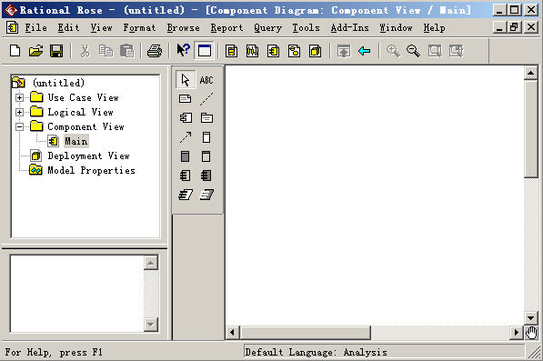

图 7.1

1. 在组件视图中，从工具栏中选择 MainProgram 图标，在右边的绘图区中添加一个新组件，并取名StartClass.java 表明新增一个主程序。

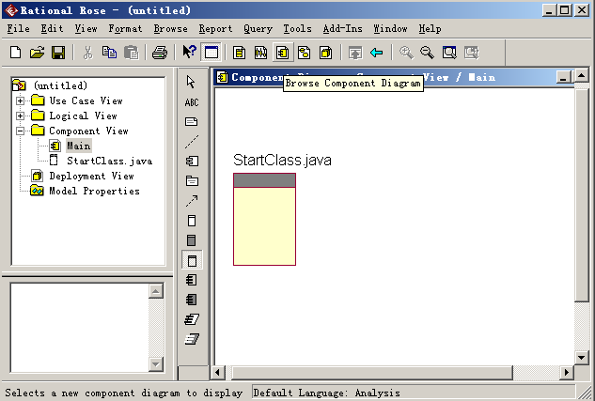

图 7.2

1. 选择新创建的组件，点击鼠标右键，在弹出的菜单中选择“Open Sepcification”,

弹出图 7.3 对话框。

1. 在对话框中，可以修改组件的名称，设置组件的类型，指定实现的语言。这里新组件的名称定为“StartClass.java”，组件构型为 Main Program，实现语言为 JAVA（Rose 中默认的是分析语言Analysis），修改结果如图 7.4 所示。

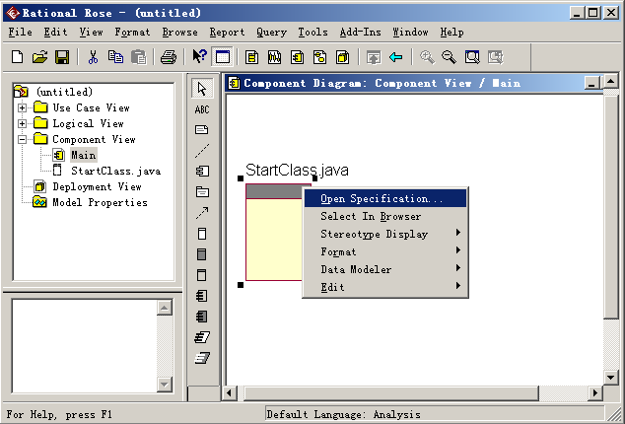

图 7.3

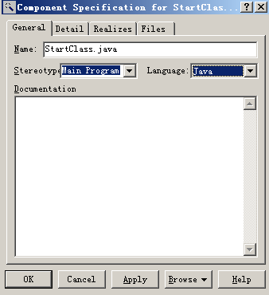

图 7.4

1. 组件图描述的是系统的实现视图，因此要指定实现组件功能的文件。点击 File 选项卡，在列表框中点击鼠标右键，在弹出的菜单中选择“Insert File”，弹出文件对话框。在对话框中，键入StartClass.java，点击“打开”按键，这时对话框如图 7.5 所示。

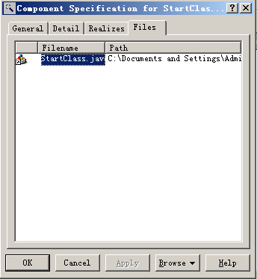

图 7.5

1. 双击 StartClass.java，弹出是否创建对话框，询问是否创建文件，选择“YES”,弹出记事本，这时可输入相应的源程序（注意：如果这里选择的文件已经存在，则不会弹出创建文件对话框，而是直接显示相应文件内容）。
2. 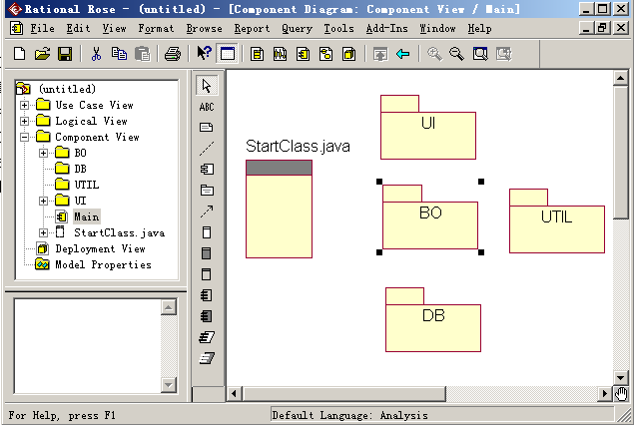创建相应的包。选择包图标，在右图中创建。这里同样需要对每个组件打开“Open Specification”对话框，设置具体的属性，对“包”组件来说需要在 Files 选项卡中指明与其对应的**目录**。创建完毕的组件图如图 7.6 所示。

图 7.6

1. 选择业务对象包（BO），双击，打开业务对象包的详细组件图，这里根据分析的结果分别创建 Title.java,Item.java，Loan.java，BorrowerInfomation.java，Reservation.java 组件，并设置好每个组件的构型和对应的文件。创建好的 BO 包组件图如图 7.7。

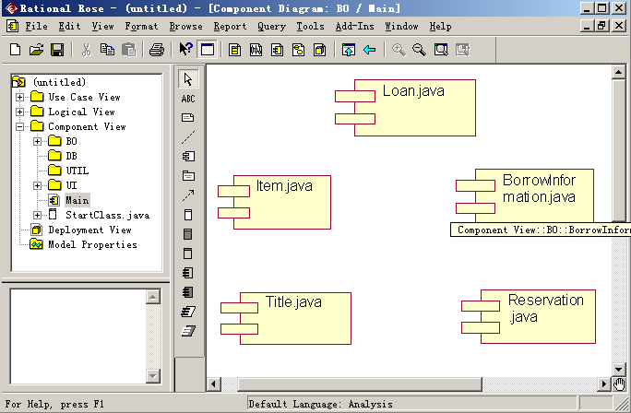

图 10.7

1. 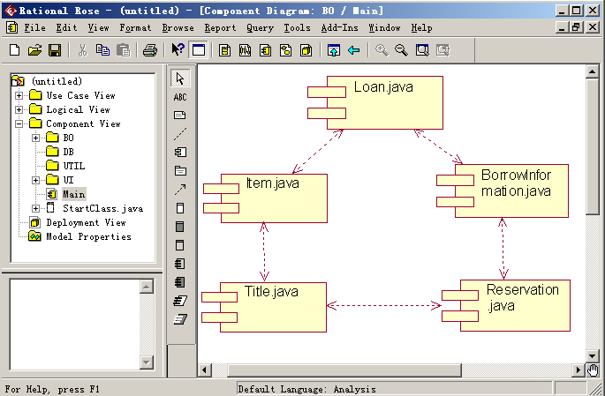创建依赖关系。在本节“关系”一段中，已经描述过依赖关系使用虚线表示，因此根据分析中的结果，在图中将相互依赖的组件连接即可。完成后的组件图如图 7.8。

图 7.8

## 绘制部署图分析：

“图书馆管理系统”目前开发的是一个单机版系统，其中所有的运算均在一台机器上完成，但是由于打印报表的需要，系统还应配备一台打印机。因此得出系统中存在 2 个节点：

① 一台主机，其类型是Processor。

② 一台打印机，其类型是Device。**绘图步骤：**

1. 浏览窗口中选择“Deployment View”,弹出如图 7.9 所示窗口。

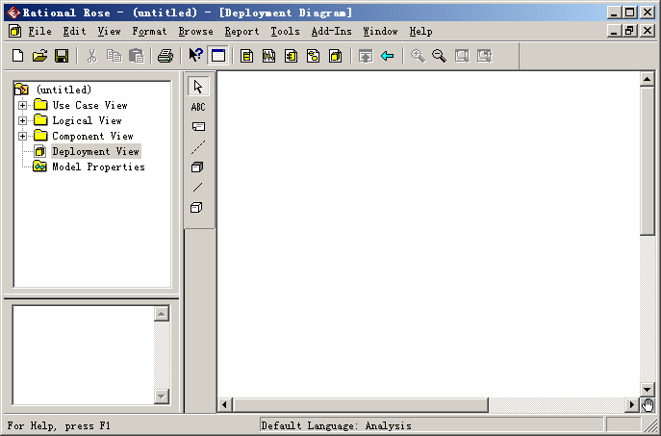

图 7.9

1. 在图中分别添加一个 Processer 和 Device，并分别命名为“computer with java support”和“Printer”，添加完毕后，其结果如图 7.10 所示。

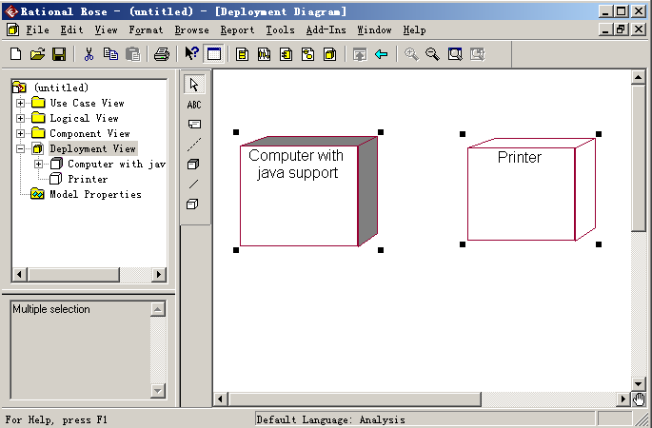

图 7.10

1. 为节点添加连接关系。全图如图 7.11。

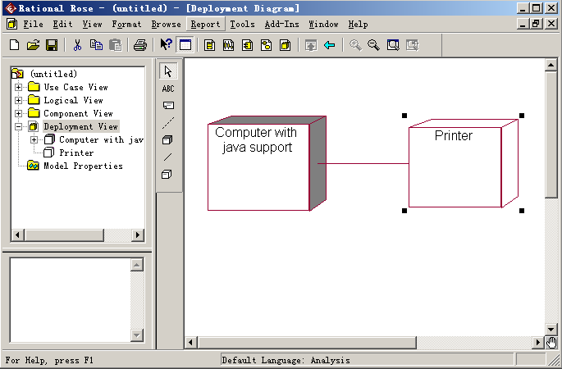

图 7.11

# 实验结果

实验结果如下图所示

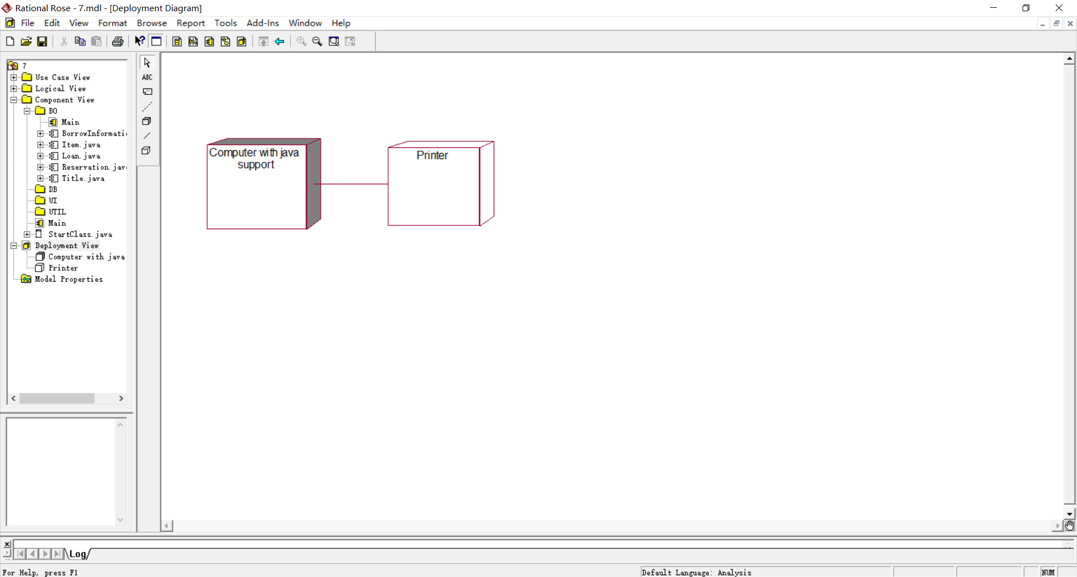

图 7.12

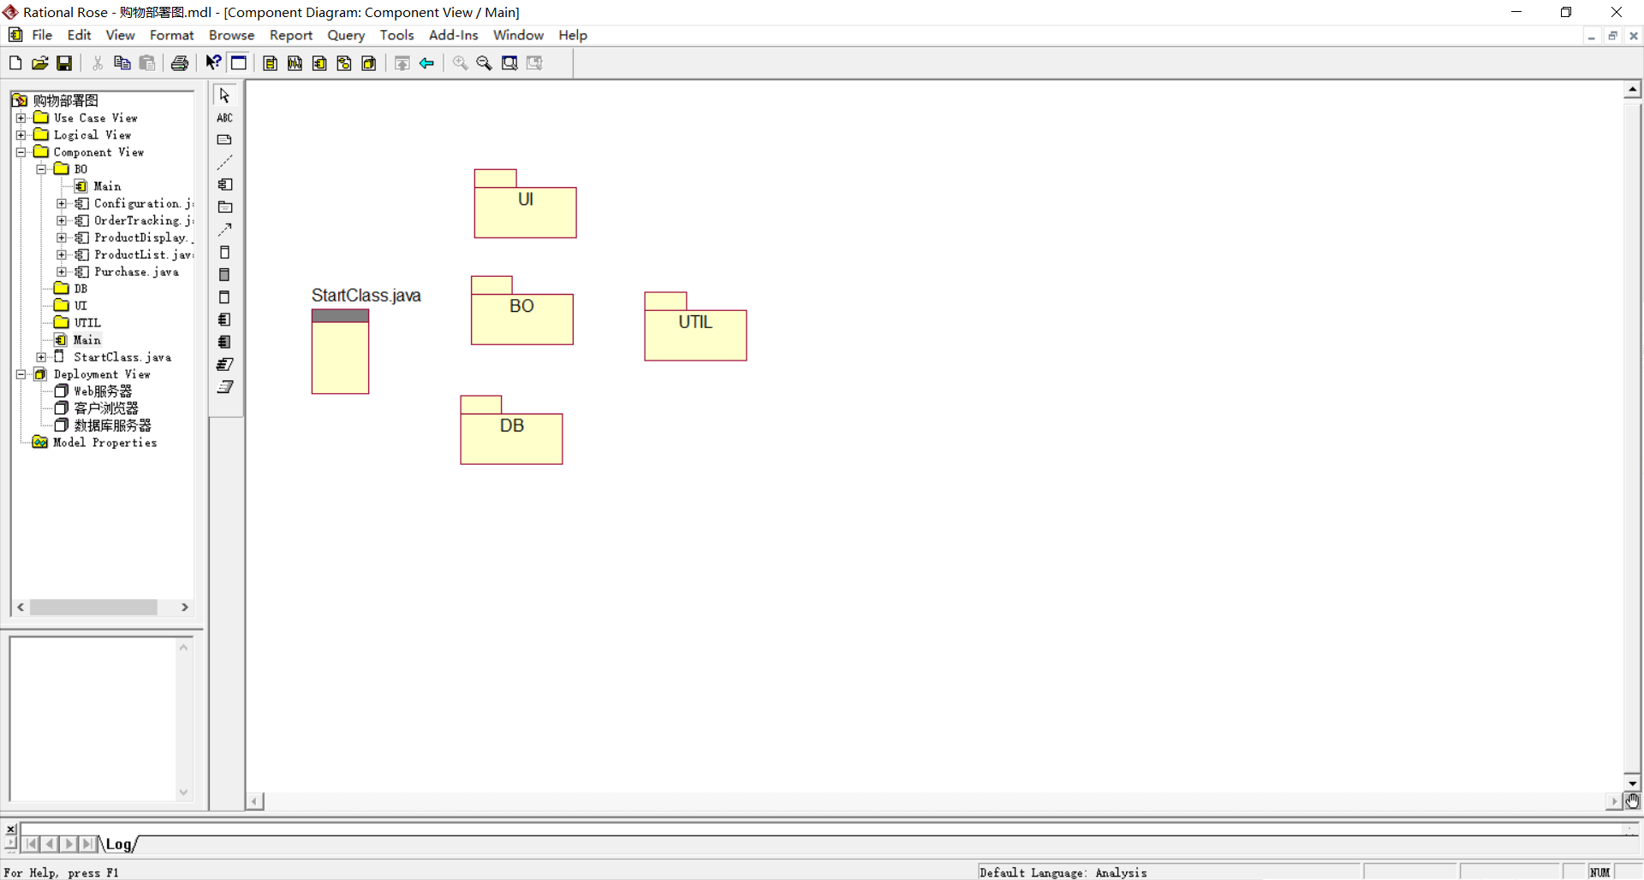

图 7.13

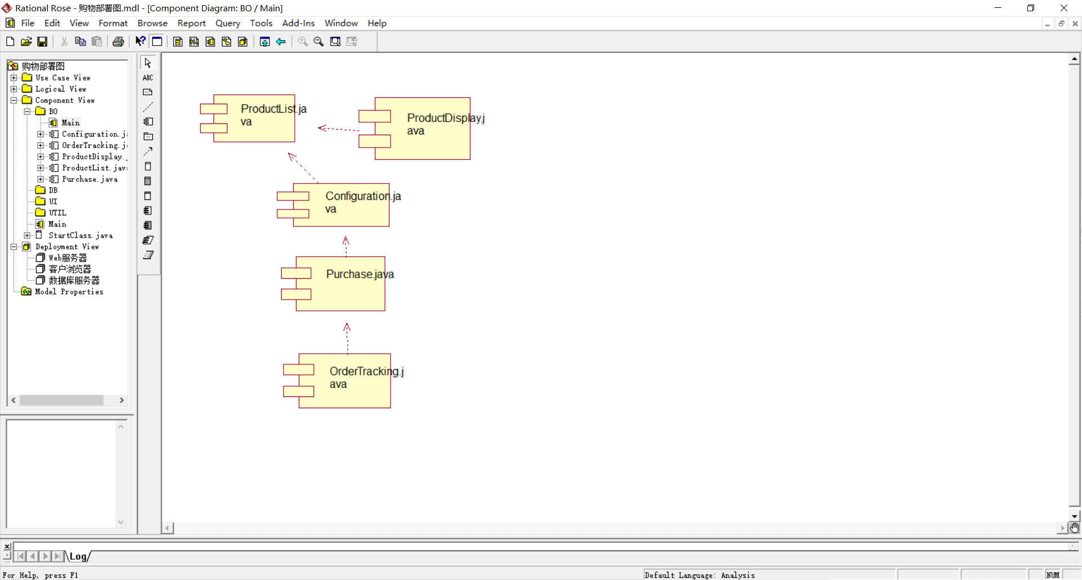

图 7.14

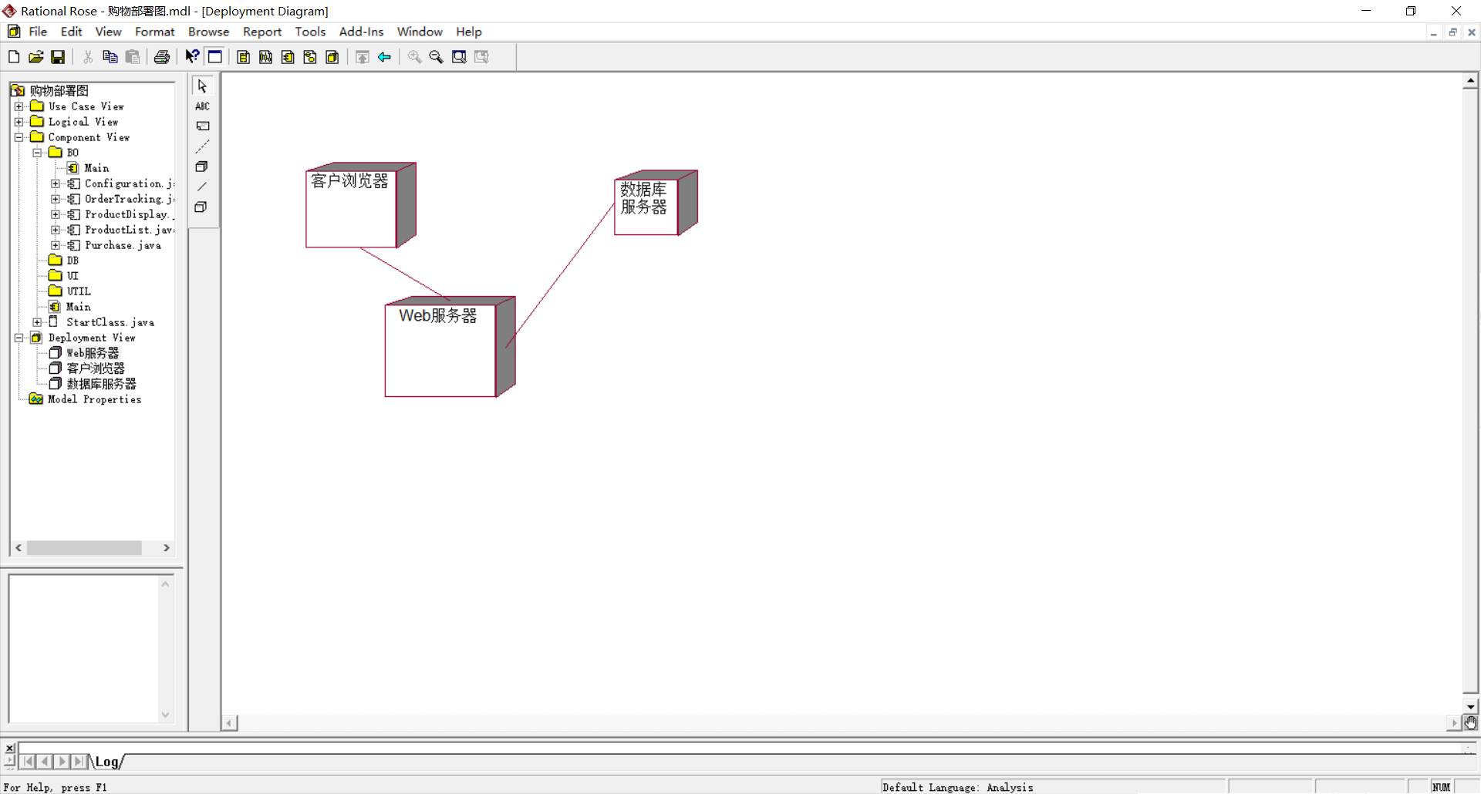

图 7.15

|  |  |
| --- | --- |
| **学生实验心德** | 本次实验课加深了我对组件图部署图的理解，学会了用部署图来描述程序。  学生（签名）：徐睿航  2022年5月23日 |
| **指导教师评语** | 成绩评定：  指导教师（签名）：  年 月 日 |